喀什地区第一人民医院中医湿政项目医用设备采购项目

一、本项目的特定资格要求：
1.投标人须是中华人民共和国境内注册的，具有独立法人资格的企业。提供合法有效的具有统一社会信用代码的营业执照（经营范围必须有医疗器械维修）、产品注册证、二类经营备案凭证；

2.供货商签订合同后。需30分钟响应，中标单位送货上门，在甲方指定位置进行安装，需派遣至少1位工程师在现场进行指导和使用培训，在运输途中出现损坏，中标单位必须在3天内重新更换配送，所产生的费用乙方自行承担。
3.投标人提供近一年任意6个月的社保缴纳凭证及企业社保完税证明；
4.提供税务部门出具的近6个月任意一个月的完税证明；
5.提供法定代表人身份证明和法定代表人身份证或者法定代表人授权委托书及被授权人身份证明，需提供近6个月社保缴纳证明；
6.被行政主管部门处罚或在处罚整改期限内的单位不能参加此次报价；
7.满足《中华人民共和国政府采购法》第二十二条规定
8.其他:
（1）供应商在中国政府采购网(www.ccgp gov.cn)被列入政府采购严重违法失信行为记录名单、在“信用中国网站(www creditchina.gov.cn)、国家企业信用信息公示系统(http://www.gsxt.gov.c|n/) 被列入失信被执行人、重大税收违法案件当事人名单，以及存在《中华人民共和国政府采购法实施条例》第十九条规定的行政处罚记录的将拒绝其参本次采购活动，查询结果以询价开始查询为准; 供应商须提供投标单位 (供应商)《反商业贿赂承诺书》、参加政府采购活动前3年内在经营活动中没有重大违法记录的书面声明;
(2) 未按照商务要求盲目竞价者的供应商，我单位保留投诉权力并上报喀什地区采购中心和政采云进行处理。
（3）供货期：20天内完成供货，超过时限视为违约。

二、本次采购涉及范围：
（1）采购设备明细：
设备名称 | 品牌 | 型号 | 数量 | 单位 | 质保 | 备注
人体分析仪 | 清华同方 | BCA-2A | 1 | 台 | 3年
智慧屏 | MAXHUB | CF86MA | 1 | 台 | 3年
中药熏蒸坐蒸足浴桶 | 方圆熏蒸桶 | W型70高带盖 | 8 | 个 | 3年 | 尺寸：42*60*70CM配置：泡脚桶+方宝康定制Hero（熏蒸机）
特定电磁波治疗仪 | 国仁 | TDP/Z-B2 | 6 | 个 | 1年
医用冷藏柜 | 中科都菱 | MPC-5V656 | 1 | 台 | 3年
恒温箱 | 上海精宏 | 立式DHG-9076A(72L)300℃ | 1 | 台 | 3年
移动排烟机 | 兴昌 | KJFA450 | 3 | 台 | 3年
中医推拿治疗床 | 坚盾 | TWC0909 | 2 | 张 | 1年 | 180*60*65（厚9cm),载重500kg，头枕尺寸：30.5*18cm；头洞尺寸：18*12cm;床体材质：不锈钢
输液椅 | 国泰安华 | H711 | 7 | 张 | 2年 | 规格：1000*600+400*750（mm)配置：放物篮一个
火龙罐 | 刘伟承 | 龙/LIUWEICHENGHUOLONGGUAN | 4 | 个 | 3年 | 具体详见附件
温通拨筋罐 | 温通拨筋罐 | / | 4 | 个 | 1年 | 具体详见附件
医用蜡疗机 | 昊梦 | DLL-60型立式恒温蜡疗机 | 1 | 台 | 3年 | 具体详见附件
井型电离室+恒温箱 | - | - | 1 | 套 | 3年 | 具体详见附件
（2）质保期：详见采购明细表，最终验收合格，科室试用期结束后，60个工作日内支付货款。
（3）为保障采购质量及合法性，采购后需提供正规购货渠道，（产品注册证、合格证、经营许可证）无法提供视为违约。上报地区招采办处理。
(4)需提供每台设备报价。

以上材料需加盖公章上传！！！！

附件1 设备技术参数
火龙罐技术参数
型号：刘伟承 火龙罐 龙/LIUWEICHENGHUOLONGGUAN
大号/中号/小号火龙罐
1.材质：罐体：玄石加紫砂混合烧制，内置耐高温隔热片，罐体内插有艾柱。罐体和艾柱之间采用高科技技术鎏金鎏银的方法，形成不规则花瓣型结构。
2.尺寸：大号：直径10*高8.4*上口径8.4cm（内口径5.8cm）
中号：直径8.5*高7.48*上口径7.4cm（内口径4.8cm）
小号：直径7*高6.5*上口径5.7cm（内口径4cm）
3.重量：大号：600g 中号：400g 小号：240g
4.艾柱：大号：适用4.0*2.5cm艾柱
中号：使用2.5*2.5cm/3.0*2.5cm艾柱
小号：使用1.8*2.0cm/2.0*2.0cm艾柱
5.适用范围：大号火龙罐适用于背部胸部，双手操作
中号火龙罐适用于四肢颈肩身体，单手操作
小号火龙罐适用于面部、儿童，单手操作
- 实用性：罐体的底端开口且固定有刮痧凸齿，罐体的顶端开口且可拆卸密封连接有封盖，罐体外包裹有隔热套，罐体上设置有温度测量装置，罐体外固定有供手部插入环抱罐体的防脱环；容腔的中部设置有能够双向插接固定的艾条卡接台，容腔的底部磁力连接有透气板。
- 质保：3年
需求：小号火龙罐2个，大号火龙罐1个，中号火龙罐1个

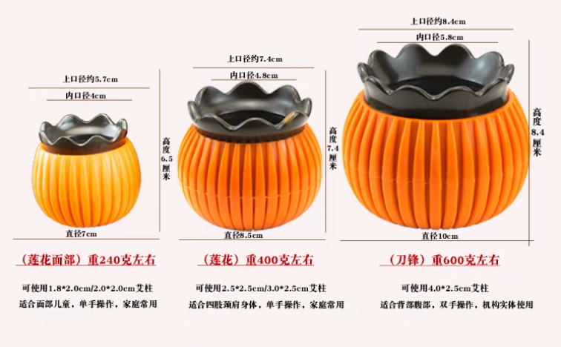

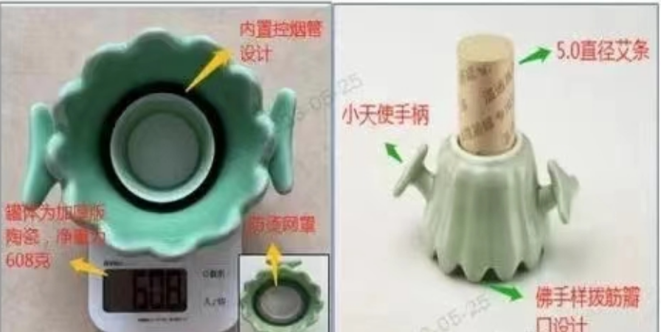
温通拨筋罐

医用蜡疗机技术参数
型号：昊梦 DLL-60型立式恒温蜡疗机
1、仪器组成：由融蜡箱、放蜡系统、蜡饼箱、温度监测装置等组成。
2、全自动：自动融蜡、洗蜡、过滤、自动放蜡和制作蜡饼，无需人工接蜡或舀蜡。
3、显示：全中文智能液晶触摸屏显示，仪器工作状态全程实时显示。
4、工作条件：电源: AC220V±22V，50Hz±1Hz； 环境温度：5℃-40℃； 相对湿度：不大于80％；大气压力：700hPa～1060hPa。
5、额定输入功率：3000VA。
6、融蜡箱加热功率：1200VA，蜡饼制作箱加热功率：1000VA。
7、容积：融蜡箱60升、蜡饼制作箱130升。
8、各功能温度设定范围：0-99℃，级差1℃，允差±3℃。
9、制饼箱恒温温度：30℃～65℃可设定，级差1℃，允差±3℃。
10、各功能定时范围：1～240in可设定，级差1min，允差±1min。
11、消毒方式：高温消毒，确保有效对重复使用石蜡表面及内部全面消毒。
12、熔蜡箱和制饼箱均可以进行预约，方便使用。
13、熔蜡箱预约功能：可预约自动加热开始时间、自动恒温开始时间、自动待机开始时间，每天以设定时间和设定温度自动工作,重复循环。
14、制饼箱具有预约制饼、立即制饼、应急制饼、休假制饼、蜡饼恒温、停止制饼、取消恒温功能，且各功能的运行参数均可进入后台进行设定。
15、具有蜡管加热功能和蜡管温度实时显示功能,加热最高温度不超过65℃，温度显示范围：室温～99℃。
16、具有语音播报功能，播报音量可高中低三档设定。
17、具有自动放蜡盘数设定功能，蜡饼制作数量1-4、1-8、1-12可选，蜡盘数量12盘。
18、蜡疗仪可显示实时日期和实时时间，并可设定。
19、具熔蜡箱清洁提醒功能，提醒时间1～28天可设定，步进为1天。
20、具有休假设置功能：可设定任意一天或多天休假时间，休假期间仪器自动休眠，并自动在休假结束后开机工作。
21、融蜡方式：采取水化蜡技术(杜*水化蜡，因石蜡直接受热易氧化产生异味同时无法有效洗蜡)。
22、自动洗蜡：能对重复使用的石蜡进行水洗分离，自动消毒、沉淀、多级过滤、清洗。
23、蜡饼箱特殊风道循环系统设计，确保蜡饼各点温度差不超过±3℃，蜡饼内部无夹心无蜡液包裹。
24、设备材料：采用高标304#不锈钢制作，模块化设计方便清理及维护。
25、安全保护：多重安全保护装置，确保使用更安全。
26、蜡盘尺寸：400mm×300mm×20mm。
27、外形尺寸：560mm×600mm×1200mm。
28、质保：2年

1 | 产品名称 | 井型电离室及配套设备技术参数
2 | 产品类型 | 通气井型电离室
3 | 用途 | 与治疗剂量计连接校准后装源
4 | 校准 | Co-60、192Ir ，及其他要求的核素
5 | 测量量 | 空气比释动能强度、表观活度、照射量强度
6 | 特点 | 用于后装源测量的坚固井型电离室
6.1 |  | 120 cm3 灵敏体积，与大气连通
6.2 |  | 可以按照 AAPM TG-56 要求测量源的强度
6.3 |  | 可以提供配合各种商业后装治疗系统出源器的适配器
6.4 |  | 可以校准各种 HDR 、PDR 和 LDR 后装源
7 | 分辨力 | 数字显示分辨率为给定测量量程的 0.5%
8 | 测量体积 | 120 cm3
9 | 响应（灵敏度） | 125pA/MBq(192Ir 源) 65pA/MBq (125I 源)
10 | 参考点 | 聚电离室底部 5.0cm
11 | 源位响应 | ＜1%（源位每变化 1 cm）
12 | 电离室电压 | 最大 300 V
13 | 漏电 | ＜50fA
14 | 温度范围 | （10—40） ℃
15 | 相对湿度范围 | （10— 80）%
16 | 气压范围 | （700— 1060） hPa
17、配置一台恒温箱，用于药品的加热。

